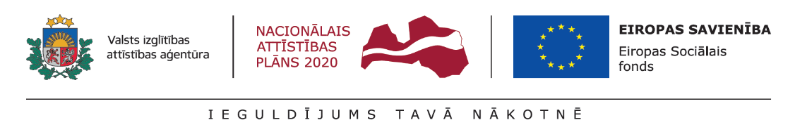
“Dienests Valsts robežsardzē”
Eiropas Savienību fondu projekts Nr.8.3.5.0/16/I/001 “Karjeras atbalsts vispārējās un profesionālās izglītības iestādēs” ietvaros 2019.gada 20.novembrī un 18.decembrī Krāslavas Varavīksnes vidusskolas piekto un sesto klašu audzēkņi kopā ar klašu audzinātājam aizbrauca mācību ekskursijās uz Piedrujas pagastu, lai apmeklētu Valsts Robežsardzes Daugavpils pārvaldes Pāternieku robežkontroles punktu un Piedrujas robežapsardzības nodaļu.
Robežsardzes darbinieki sāka ar stāstījumu par Latvijas robežsardzes vēsturi. Skolēni uzzināja, ka Latvijas robežsardze tika dibināta 1919.gada 15.novembrī. Par Robežsargu brigādes komandieri iecēla pulkvedi Ludvigu Bolšteinu. Tomēr 1940.gada 10.oktobrī Latvijas Republikas Robežsargu brigāde tika likvidēta. To atjaunoja tikai 1991.gada 13.decembrī. 1997.gada 7.janvārī Robežapsardzības spēki pāriet Iekšlietu ministrijas pakļautībā. Tās personālsastāvs tiek pieņemts dienestā Iekšlietu ministrijā.
Robežsargi pastāstīja Varavīksnes vidusskolas skolēniem par sava darba pienākumiem, darba vidi un aprīkojumu. Bērni uzzināja, ka robežaizsardzības darbā ir savas nianses. Darbā palīdz arī dzīvnieki – speciāli apmācīti suņi, kuri spēj saost aizliegtās preces, ko cilvēki mēģina transportēt pāri robežai. To, ko nespēj ieraudzīt vai saost cilvēks, spēj – suņi. Tie palīdz veikt meklējumus,
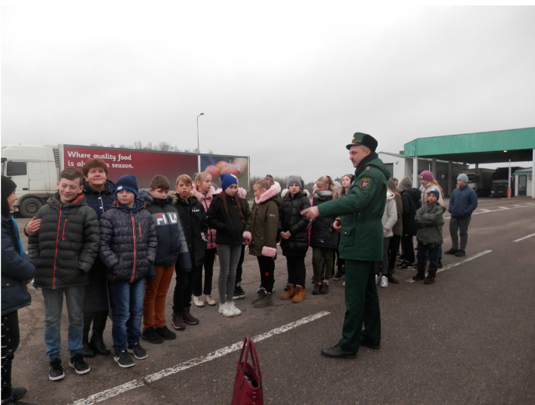

dažreiz pat riskējot ar savu dzīvību. Paskaidroja un parādīja kā strādā kinologi, kāmdēļ tas ir nepieciešams robežsardzes darbā.
Skolēni uzzināja, ka pašlaik ir labas iespējas kļūt par robežsargiem, kur var mācīties un kādas darba vakances ir Latvijā. Par robežsargu var kļūt gan vīrietis, gan sieviete. Ir nepieciešama tikai vēlme, laba fiziskā sagatavotība un valodu zināšanas, kas ir ļoti svarīgas robežsargu darbā.
Daudzi Varavīksnes vidusskolas audzēkņi apmeklē jaunsargu un robežsargu pulciņus, tāpēc tiem bija interesanti un lietderīgi uzzināt par robežsargu darbu, pienākumiem un iespējam strādāt par labu atalgojumu arī Latvijā. Tā ir iespēja sargāt savu zemi, cienīt savu tautu, rūpēties par savas valsts robežas neaizskaramības nodrošināšanu un nelegālās migrācijas novēršanu, mieru un drošību.
Izdevumi par transporta pakalpojumiem tika segti no projekta Nr.8.3.5.0/16/I/001 „Karjeras atbalsts vispārējās un profesionālās izglītības iestādēs” finansējuma.

Pedagogs karjeras konsultants Jolanta Pastuhovska

